社保卡网上注销操作说明

一、个人进入青岛市人力资源和社会保障网，进入【网上办事】-【个人办事】-【个人查询】模块。
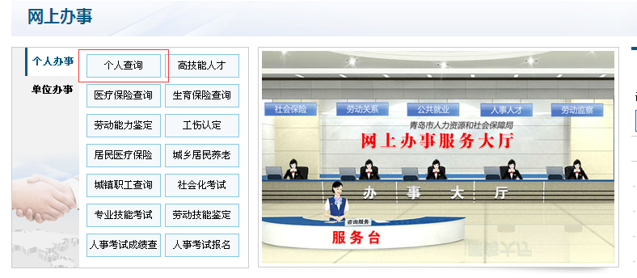
二、输入身份证号、密码及校验码，点击登陆。
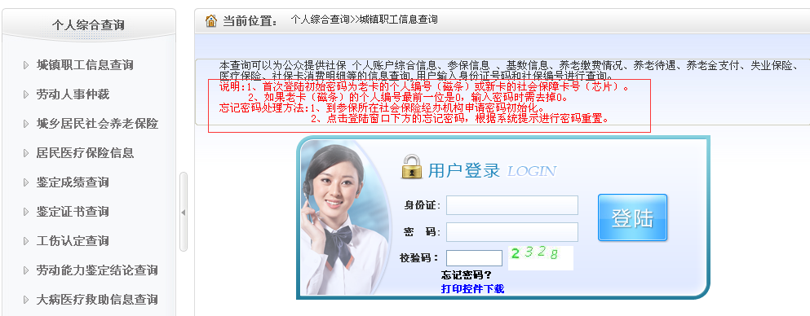
说明:1、首次登陆初始密码为老卡的个人编号（磁条）或新卡的社会保障卡号（芯片）(U开头的9位密码，U必须大写)。
2、如果老卡（磁条）的个人编号最前一位是0，输入密码时需去掉0。
忘记密码处理方法:
1、到参保所在社会保险经办机构申请密码初始化。
2、点击登陆窗口下方的忘记密码，根据系统提示进行密码重置。

三、点击【社会保险】-【社会保障卡管理】-【社保卡注销(网办)】
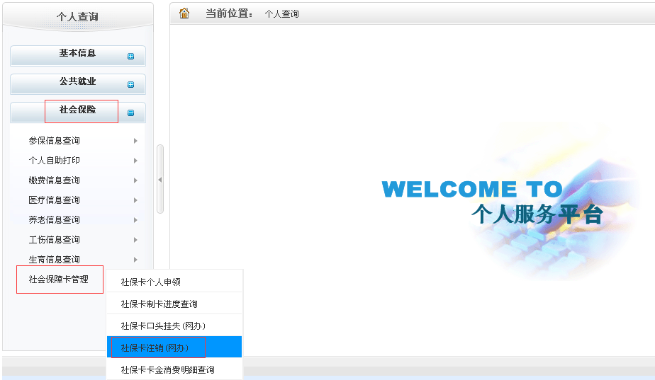

四、页面显示人员编号、社保卡号、卡金金额、绑定银行等个人社保卡信息，点击【注销】即可完成网上注销操作。
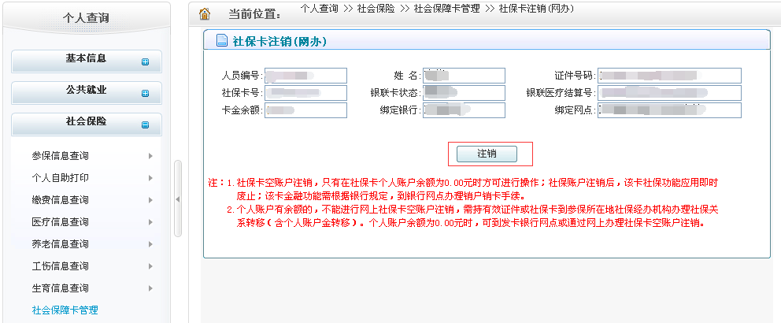
说明：
1.社保卡空账户注销，只有在社保卡个人账户余额为0.00元时方可进行操作；社保账户注销后，该卡社保功能应用即时废止；该卡金融功能需根据银行规定，到银行网点办理销户销卡手续。
2.个人账户有余额的，不能进行网上社保卡空账户注销，需持有效证件或社保卡到参保所在地社保经办机构办理社保关系转移（含个人账户金转移）。个人账户余额为0.00元时，可到发卡银行网点或通过网上办理社保卡空账户注销。

